微調部分:

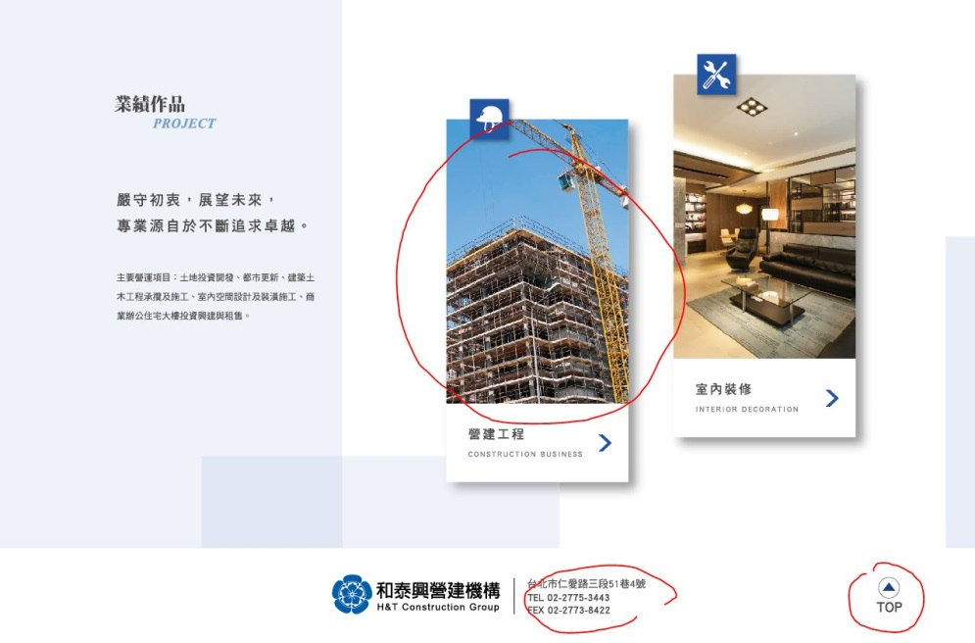

1.抽換這張圖，因為之前的有浮水印

2.聯絡資訊那頁新增TOP的箭頭,點選會回到首頁P.1

3.下方公司資訊新增FAX 02-2773-8422